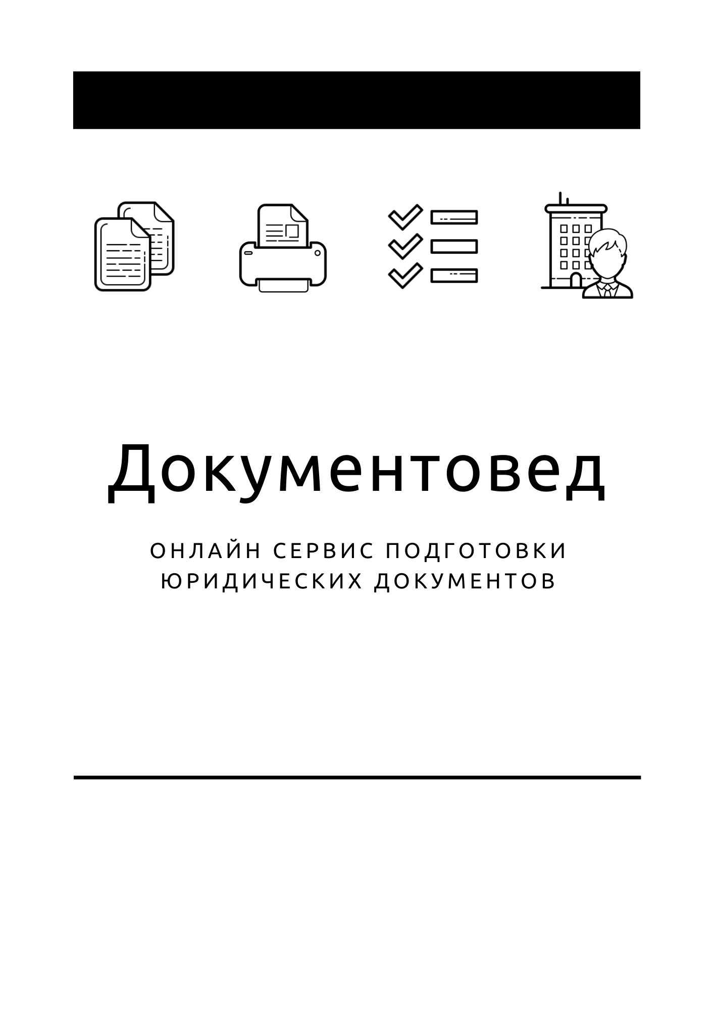
Заявление на патент

- Документы готовы за 15 минут
- Удобный мастер ввода данных
- Юридическая поддержка

Зарегистрироваться

 |  |  |  | ИНН
 |  |  |  | Стр.
  0 | 0 | 1
Форма по КНД 1150010 |  |  |  |  | Форма № 26.5-1
Заявление
на получение патента
Код налогового органа
В соответствии с главой 26.5 «Патентная система налогообложения» Налогового кодекса Российской Федерации индивидуальный предприниматель
Фамилия

Имя
Отчество
(при наличии)
ОГРНИП

просит выдать патент на с |  | по
   |  | . |  |  | .
   |  | . |  |  | .

Заявление составлено на |  | страницах с приложением копии документа  (к заявлению прилагается копия документа, подтверждающая полномочия представителя) |  | листах
Достоверность и полноту сведений, указанных  в настоящем документе, подтверждаю:  (фамилия, имя, отчество (последнее – при наличии) представителя полностью)  Номер контактного телефона |  | Заполняется работником налогового органа  Сведения о представлении заявления
  1 - индивидуальный предприниматель
  2 - представитель индивидуального предпринимателя
  Данное заявление представлено (код)
  на |  | страницах с приложением копии документа
  на |  | листах
  Дата представления  заявления
     |  | . |  |  | .
Подпись ___________ Дата
   |  | . |  |  | .
Наименование и реквизиты документа, подтверждающего  полномочия представителя индивидуального предпринимателя |  | ______________________________ | ___________________
 |  | Фамилия, И.О. (при наличии) | Подпись

 |  |  | ИНН
 |  |  | Стр.
  0 | 0 | 2
в отношении осуществляемого им вида предпринимательской деятельности:

(наименование установленного законом субъекта Российской Федерации вида предпринимательской деятельности)

Идентификационный код установленного законом субъекта
Российской Федерации вида предпринимательской деятельности

Указанный вид предпринимательской деятельности осуществляется:
1 - с привлечением наемных работников, в том числе по договорам гражданско – правового характера;
2 - без привлечения наемных работников.
 |  | Средняя численность наемных работников или 0, если наемные работники не привлекаются.
Индивидуальный предприниматель применяет налоговую ставку |  |  |  |  |  | процентов, установленную
(ссылка на норму закона субъекта Российской Федерации)

 |  | ИНН
 |  | Стр.
  0 | 0 | 3
Лист А. Сведения о месте осуществления предпринимательской деятельности

Код субъекта Российской Федерации места осуществления предпринимательской деятельности

Код налогового органа по месту осуществления предпринимательской деятельности,
выбранного индивидуальным предпринимателем для постановки на учет

Адрес места осуществления предпринимательской деятельности (код строки 010)
Субъект Российской Федерации

код
Муниципальный район – 1 / городской округ – 2 / внутригородская территория города федерального значения – 3 / муниципальный округ – 4

вид |  | наименование

Городское поселение – 1 / сельское поселение – 2 / межселенная территория в составе муниципального района – 3 / внутригородской район городского округа – 4

вид |  | наименование

Населенный пункт (город, деревня, село и прочее) | вид |  | наименование

Элемент  планировоч-ной структуры | вид |  | наименование

Элемент  улично-дорожной сети | вид |  | наименование

Земельный участок | номер

Здание/  сооружение | тип |  | номер
Здание/  сооружение | тип |  | номер
Здание/  сооружение | тип |  | номер

Помещение  в пределах  здания,  сооружения | тип |  | номер
Помещение  в пределах  здания,  сооружения |  | (квартира, офис и прочее)

Помещение  в пределах  квартиры | тип |  | номер

 |  |  |  | ИНН
 |  |  |  | Стр.
  0 | 0 | 3
Лист Б. Сведения о транспортных средствах, используемых при осуществлении видов предпринимательской
деятельности, указанных в подпунктах 10, 11, 32 и 33 пункта 2 статьи 346.43 Налогового кодекса Российской Федерации
Код субъекта Российской Федерации места осуществления предпринимательской деятельности

Код налогового органа по месту осуществления предпринимательской деятельности,
выбранного индивидуальным предпринимателем для постановки на учет
Показатели |  | Код строки |  |  |  | Значение показателей
Код типа  транспортного средства |  |  | 010
Идентификационный  номер транспортного средства |  |  | 020
Марка  транспортного средства |  |  | 030
Регистрационный знак  транспортного средства |  |  | 040
Грузоподъемность  транспортного средства в тоннах |  |  | 050
  .
Количество  посадочных мест |  |  | 060
Идентификационный  номер транспортного средства |  |  | 020
Марка  транспортного средства |  |  | 030
Регистрационный знак  транспортного средства |  |  | 040
Грузоподъемность  транспортного средства в тоннах |  |  | 050
  .
Количество  посадочных мест |  |  | 060
Идентификационный  номер транспортного средства |  |  | 020
Марка  транспортного средства |  |  | 030
Регистрационный знак  транспортного средства |  |  | 040
Грузоподъемность  транспортного средства в тоннах |  |  | 050
  .
Количество  посадочных мест |  |  | 060
Идентификационный  номер транспортного средства |  |  | 020
Марка  транспортного средства |  |  | 030
Регистрационный знак  транспортного средства |  |  | 040
Грузоподъемность  транспортного средства в тоннах |  |  | 050
  .
Количество  посадочных мест |  |  | 060

 |  |  | ИНН
 |  |  |  |  |  | Стр.
  0 | 0 | 3
Лист В. Сведения по каждому объекту, используемому при осуществлении видов предпринимательской деятельности, указанных в подпунктах 19, 45, 46, 47 и 48 пункта 2 статьи 346.43 Налогового кодекса Российской Федерации

Код субъекта Российской Федерации места осуществления предпринимательской деятельности
Код налогового органа по месту осуществления предпринимательской деятельности,
выбранного индивидуальным предпринимателем для постановки на учет
Показатели |  | Код строки |  |  | Значение показателей
Код вида объекта |  | 010
Признак объекта |  | 020
Площадь объекта (кв. м) |  | 030
  .
Адрес места нахождения объекта, используемого для осуществления предпринимательской деятельности (код строки 040)
Субъект Российской Федерации

код
Муниципальный район – 1 / городской округ – 2 / внутригородская территория города федерального значения – 3 / муниципальный округ – 4

вид |  | наименование

Городское поселение – 1 / сельское поселение – 2 / межселенная территория в составе муниципального района – 3 / внутригородской район городского округа – 4

вид |  | наименование

Населенный пункт (город, деревня, село и прочее) | вид |  | наименование

Элемент  планировоч-ной структуры | вид |  | наименование

Элемент  улично-дорожной сети | вид |  | наименование

Земельный участок | номер

Здание/  сооружение | тип |  | номер
Здание/  сооружение | тип |  | номер
Здание/  сооружение | тип |  | номер

Помещение  в пределах  здания,  сооружения | тип |  | номер
Помещение  в пределах  здания,  сооружения |  | (квартира, офис и прочее)

Помещение  в пределах  квартиры | тип |  | номер

